БОЛЕЗНЬ ЛАЙМА ИЛИ КЛЕЩЕВОЙ БОРРЕЛИОЗ: СИМПТОМЫ И ПРОФИЛАКТИКА
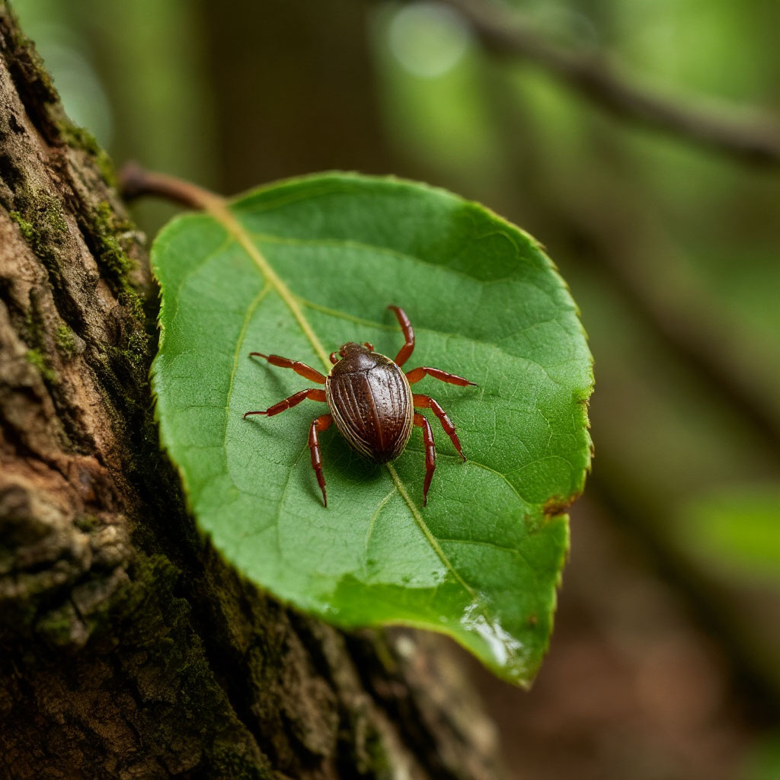

Забайкальский край является естественным ареалом обитания клещей, переносящих опасные заболевания, одним из которых является болезнь Лайма, известная также как клещевой боррелиоз.
Забайкалье относится к регионам с высоким риском заражения болезнью Лайма. По данным Роспотребнадзора, ежегодно регистрируется значительное количество случаев клещевого боррелиоза. Особенно высокий уровень заболеваемости отмечается в весенне-летний период, когда активность клещей достигает максимума. Как отмечено в государственном докладе «О санитарно-эпидемиологическом благополучии населения Забайкальского края в 2024 году», болезнь Лайма зарегистрирована у 86 больных в 17 административных территориях Забайкальского края. Наиболее высокий уровень заболеваемости зарегистрирован в Красночикойском районе.
В 2025 году за медицинской помощью в связи с присасыванием клещей обратилось 3264 человека.

Почему болезнь Лайма имеет такое название?
Болезнь Лайма названа в честь города Олд-Лайм, штат Коннектикут, США. Именно там в середине 1970-х годов была впервые зафиксирована вспышка заболевания среди детей, проявлявшаяся необычными симптомами артрита и неврологических расстройств. Впоследствии было установлено, что причиной болезни является бактерия Borrelia burgdorferi, переносимая клещами.
Название «болезнь Лайма» закрепилось именно благодаря месту первого зарегистрированного случая массовой инфекции, ставшей отправной точкой для изучения этого инфекционного заболевания.

Что такое болезнь Лайма?
Болезнь Лайма, также известная как клещевой боррелиоз, представляет собой инфекционное заболевание, вызванное бактериями Borrelia burgdorferi sensu lato.
Заболевание характеризуется постепенным развитием симптомов, начиная от легкой формы инфекции и заканчивая серьезными осложнениями при отсутствии своевременного лечения.

Как распознать первые признаки болезни Лайма?
Симптомы зависят от стадии заболевания и индивидуальных особенностей организма:
I стадия (ранняя локальная форма):
- покраснение кожи вокруг места укуса («мигрирующая эритема») –самый характерный симптом, встречающийся примерно у половины пациентов;
- повышение температуры тела, головная боль, слабость, ломота в мышцах и суставах;
- иногда увеличенные лимфоузлы.
II стадия (ранняя диссеминированная инфекция):
- распространение инфекции по организму через кровь и лимфатическую систему;
- нарушения нервной системы (менингоэнцефалит, радикулоневрит);
- сердечные нарушения (миокардит, перикардит);
- развитие артрита (боли в крупных суставах, отечность суставов).
III стадия (поздняя хроническая форма):
- хронический артрит;
- неврологические осложнения (хроническая усталость, депрессия, нарушение памяти и концентрации внимания);
- атрофия мышц конечностей, парезы.

Как лечить болезнь Лайма?
Лечение включает прием антибиотиков, назначенных врачом-инфекционистом. Выбор препарата зависит от стадии и тяжести заболевания. Чем раньше начато лечение, тем эффективнее оно проходит и минимизирует риск осложнений.

Как обезопасить себя от клещевого боррелиоза?
Забота о своем здоровье начинается с простых шагов, таких как использование защитных средств и внимательное отношение к своему самочувствию после посещения природных зон.
Для предотвращения присасывания клеща важно:
- выбор одежды. Носите одежду светлых оттенков, чтобы легче было заметить клещей, длинные брюки, заправленные в носки или обувь. Используйте головной убор и перчатки;
- использовать средства защиты − репелленты против насекомых, содержащие диэтилтолуамид (ДЭТА);
- осматривать тело и волосы после прогулок на наличие клещей;
- регулярно проводить обработку приусадебных участков и прилегающих территорий специальными средствами от клещей;
- правильное удаление клеща! Если обнаружен присосавшийся клещ, его аккуратно удаляют специальным устройством или пинцетом, стараясь не повредить тело насекомого.
Соблюдение профилактических мер значительно снижает вероятность заражения болезнью Лайма и позволяет наслаждаться природой без риска для здоровья.
Если клещ все-таки присосался, необходимо сделать серологический тест для выявления антител к боррелиям.
Болезнь Лайма является заболеванием, которое требует своевременной диагностики и лечения.
Очень важно своевременно обращаться за медицинской помощью и не заниматься самолечением!

В случае возникновения нештатной ситуации санитарно-эпидемиологического характера для получения консультации и защиты своих прав вы можете обратиться в Единый консультационный центр Роспотребнадзора 8 800 555 49 43
# санпросвет
Информация с использованием материалов: https://cgon.rospotrebnadzor.ru, рисунок создан нейросетью

